Rapportage project met
CO₂ gunningsvoordeel

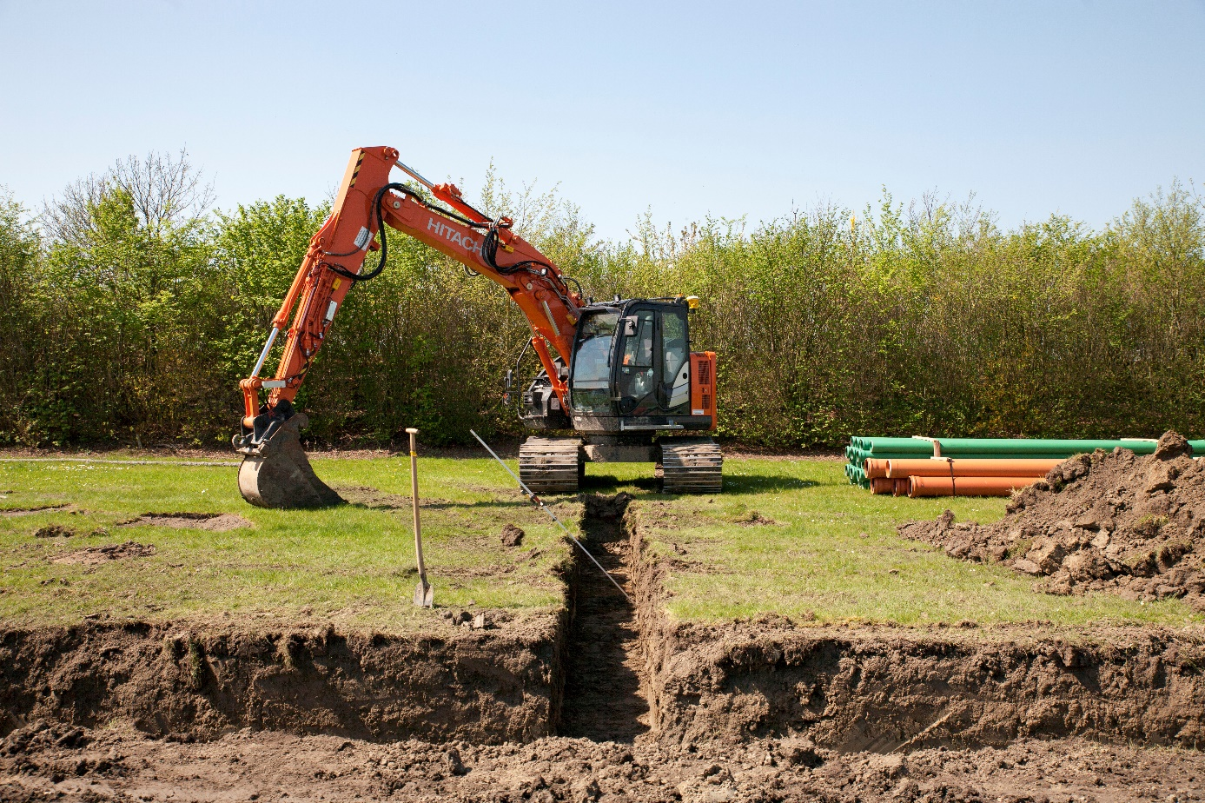

Onderhoudsbestek watersysteem 2020-2021 werkbestek E041 – 2018 B

Inhoud
1 Inleiding 3
2 Project 3
3. Project CO₂ footprint 3
3.1 Prognose CO₂ footprint 3
4 CO₂ Reductie 4
4.1 Doelstelling 4
4.2 Energie management actieplan 4
4.2.1 Brandstofverbruik door materieel, bussen en vrachtwagens 5
4.3 Actieplan 5
4.4 Energiemanagementsysteem 5
5. Communicatie 6
5.1 Belanghebbenden 6
5.1.1 Intern belanghebbenden 6
5.1.2 Extern belanghebbenden 6
5.2 Communicatieplan 7
5.3 Website, Internet 7
6 Evaluatie 7
6.1 Werkelijke CO₂ footprint 8
6.2 Evaluatie CO₂ footprint 8
6.3 Evaluatie doelstelling 8
6.4 Evaluatie maatregelen 8
6.5 Geconstateerde afwijkingen 9
6.6 Evaluatie communicatie 9

1 Inleiding
Smits bv is gecertificeerd voor de CO₂ Prestatieladder niveau 3. De CO₂ Prestatieladder is een instrument om bedrijven te stimuleren tot CO₂ bewust handelen in de eigen bedrijfsvoering en bij de uitvoering van projecten.

Het CO₂ Bewust certificaat stelt eisen aan projecten welke met CO₂ gerelateerd gunningsvoordeel zijn verkregen. Deze eisen omvatten het opstellen van een CO₂ footprint, vaststellen van maatregelen ter reductie van CO₂-emissie en interne en externe communicatie.

2 Project
Onderhoudsbestek watersysteem 2020-2021
Smits bv heeft via een aanbesteding in 2018, een project aangenomen met gunningsvoordeel van het werkbestek E041 – 2018 B .Dit project is aangenomen op het ladderniveau 3 van de CO₂ Prestatieladder.

De looptijd van dit project is gepland van 1-1-2019 Met als geplande aanvangsdatum 1-1-2019 Het werk wordt jaarlijks deels op oproep uitgevoerd

3. Project CO₂ footprint
De project CO₂ footprint brengt de verschillende bronnen van de uitstoot van broeikasgassen in kaart. De methode van de CO₂ Prestatieladder maakt onderscheid tussen directe en indirecte emissies en emissies door derden.

Dit onderscheidt zich in drie scopes:
- Scope 1: Directe emissies
- Scope 2: Indirect emissies
- Scope 3: Emissie door derden

3.1 Prognose CO₂ footprint
Om een goede benadering van het project te maken is er een prognose footprint gemaakt. Deze inschatting is gebaseerd op de gegevens uit de projectcalculatie.

Conversiefactoren
Het energieverbruik is door middel van de CO₂ conversiefactoren omgerekend van energiedrager en/of activiteit naar een energieverbruik in CO₂ emissie per ton. De gebruikte emissiefactoren zijn vastgesteld op basis van de website www.co2emissiefactoren.nl, waarbij de wijzigingslijst van SKAO als leidend wordt beschouwd.

De totale prognose CO₂ uitstoot van het project is 24250,985 kg/Co2ton CO₂ voor scope 1. In onderstaande tabel is dit weergegeven.
CO₂ emissie calculator
Scope 1 directe emissies
Categorie | Gegevens | Eenheid | Hoeveelheid | Ton CO₂ | %
Bedrijfswagens | Diesel | Ltr | 411 | 1327.53 | 5.5
Materieel | Diesel | Ltr | 7044.1 | 22752.44 | 93.8
Bosmaaier | Aspen | Ltr | 15 | 41.1 | 0.7
Totaal CO₂ emissie |  |  |  | 24250.985 | 100,00%

De grootste energiestroom binnen het project is die van het dieselverbruik door materieel.
Het aardgasverbruik uit scope 1 en de scope 2 emissies (elektriciteitsverbruik en privé kilometers) zijn niet van toepassing op dit project. Scope 3 is niet van toepassing voor het werkbestek E041 – 2018 B

In de prognose is gerekend met de aantallen/hoeveelheden uit de raamovereenkomst. Aan het einde van 2021 zal blijken of dit correspondeert met de werkelijke aantallen/hoeveelheden.

4 CO₂ Reductie
Smits bv heeft zicht ten doel gesteld om haar CO₂ uitstoot te reduceren en dat geldt ook voor het het werkbestek E041 – 2018 B waarop een gunningsvoordeel is gehaald met de aanbesteding.

4.1 Doelstelling
Het grootste gedeelte van het energieverbruik van het project wordt bepaald wordt door brandstoffen voor materieel en bedrijfswagens. Daarom zijn de kwantitatieve taakstellingen specifiek op deze thema’s vastgesteld. Deze vallen beiden onder scope 1.

Scope 1 doelstelling Smits bv
Smits bv wil 2% minder CO₂ uitstoten per gewerkte uren ten opzichte van prognose CO₂ footprint.

De totale CO₂ emissie wordt omgeslagen per gewerkte uren, om het in verhouding te kunnen vergelijken. In de onderstaande tabel is het aantal ton CO₂ voor opgenomen, incl. target. De totaal gewerkte uren zijn ingeschat op 823 uur.

Kengetallen CO₂ emissies | Prognose Kg CO₂ | Target Kg CO₂
Per gewerkte uren | 29.47 | 28.5

4.2 Energie management actieplan

4.2.1 Brandstofverbruik door materieel, bussen en vrachtwagens
10% minder CO₂-emissie op het totale brandstofverbruik door het doorvoeren van reductiemaatregelen.
Maatregelen | Reductie in ton CO₂ | Reductie % t.o.v. totale CO₂ uitstoot
1. inzet van nieuw aangeschafte Hitachi 210 | Van 3315.8 ton CO₂  Naar 2630.22 ton CO₂ | 2.8%
2. inzet van vrachtwagen | Van 775.2 ton CO₂  Naar 484.5 | 1.2%
3. zuinigere bedrijfswagen | Van 323 ton CO₂  Naar 228.4 ton co2 | 0.4%
Totale reductie | 1070.98 ton CO₂ | 4.4%

4.3 Actieplan
Op basis van de opgestelde maatregelen is een actieplan opgesteld voor het project.
Acties | Verantwoordelijke | Geplande startdatum | Geplande realisatie datum | KPI
1.carpoolen | planning | doorlopend | 12-12-2021 | Het samen bekijken van waar mogelijk
2. diesel mee nemen in bedrijfsauto | machinist | doorlopend | 12-12-2021 | Het bewust worden van machinst
3. beginnen na warmdraai menu van machine | machinist | doorlopend | 12-12-2022 | Het bewust worden van machinst
4. schaften is machine uitzetten | machinist | doorlopend | 12-12-2022 | Het bewust worden van machinst

4.4 Energiemanagementsysteem
In onderstaande tabel volgt een overzicht een overzicht van monitoring voor energiegebruik, energieprestatie, uitvoering van het actieplan en evaluatie van het energieverbruik. De algehele coördinatie van dit traject is in handen van de CO₂ verantwoordelijke.

 | Onderdeel | Frequentie | Bron | Verantwoordelijk
Energieverbruik | Registratie van materieel en bedrijfswagens | Per dag | Werkbon | CO2 verantw. / planning
 | Registratie brandstofverbruik | Per maand | Tankoverzicht en/ facturen | CO2 verantw. / planning
Energieprestatie | Energieprestatie indicatoren bewaken en beoordelen | Per maand | CO₂ management- systeem | CO2 verantw. / planning

5. Communicatie
Door het intern en extern communiceren van het beleid, de reductiedoelstellingen en de geboekte voortgang, als ook het aangaan van een dialoog met andere partijen wordt het draagvlak vergroot en geborgd dat aangekondigde acties worden nagekomen.

Boodschap
De kernboodschap is: Smits bv draagt bij aan het milieu door de CO₂ uitstoot ten gevolge van haar bedrijfsactiviteiten actief te reduceren en ze vraagt haar medewerkers om medewerking in het signaleren van kansen en actieve deelname om de CO₂ uitstoot verder terug te dringen.

5.1 Belanghebbenden
De belanghebbenden zijn partijen die belang hebben bij of belangrijk zijn voor de CO₂ reductie van Smits bv. Ze zijn in te delen in twee groepen, namelijk de interne en externe belanghebbenden.

5.1.1 Intern belanghebbenden
Smits bv heeft t.o.v. het werkbestek E041 – 2018 B de volgende interen belanghebbende geïdentificeerd:
- Directie en management;
- Medewerkers

5.1.2 Extern belanghebbenden
Smits bv heeft t.o.v. het werkbestek E041 – 2018 B de volgende externe belanghebbenden geïdentificeerd:
- Waterschap schelde stromen Opdrachtgever
- Czav brandstofleverancier

5.2 Communicatieplan
Met betrekking tot de CO₂ prestaties wordt structureel in- en extern gecommuniceerd.

In de onderstaande tabel wordt aangegeven op welke momenten intern wordt gecommuniceerd dit gebeurd doorlopend maandelijks een kleine terugblik en een vooruitblik

Wat | Wie | Hoe | Doelgroep | Wanneer? | Waarom
CO₂ footprint | IMS-manager / CO2 verantw. | Werkoverleg  Vergaderingen  Rapportage op website | Intern | Start project & na afronding  Maandelijks met betrokken medewerkers | CO₂ Prestatie- ladder eis 3.C.2
CO₂ reductiedoel-stellingen & maatregelen | IMS-manager / CO2 verantw. | Werkoverleg  Vergaderingen  Rapportage op website | Intern | Start project & na afronding  Maandelijks met betrokken medewerkers | CO₂ Prestatie- ladder eis 3.C.2
Mogelijkheden voor individuele bijdrage, huidig energiegebruik en trends binnen het bedrijf | IMS-manager / CO2 verantw. | Werkoverleg  Vergaderingen  Rapportage op website | Intern | Start project & na afronding  Maandelijks met betrokken medewerkers | CO₂ Prestatie- ladder eis 3.C.2
CO₂ reductietips | IMS-manager / CO2 verantw. | Werkoverleg  Vergaderingen  Rapportage op website | Intern | Doorlopend | Betrokken- heid mede- werkers stimuleren

5.3 Website, Internet
De website van Smits bv (www.smitsgrondverzet.nl) is samen met sociale media de manier om te communiceren over CO₂, MVO en duurzaamheid richting eigen medewerkers, maar vooral richting derden. Op de website van de SKAO is Smits bv opgenomen als gecertificeerd bedrijf.

6 Evaluatie
In deze paragraaf wordt de uiteindelijke CO₂ footprint en het resultaat van de genomen reductiemaatregelen toegelicht.

6.1 Werkelijke CO₂ footprint
Naar aanleiding van de daadwerkelijke verbruiken is er een CO₂ footprint gemaakt. Deze CO₂ footprint is gebaseerd op draaiuren en het gemiddelde verbruik en het de genoteerde liters.
De totale CO₂ uitstoot van het project bedraagt 23343.1 ton CO₂ voor scope 1. In onderstaande tabel is dit uitgewerkt
CO₂ emissie calculator
Scope 1 directe emissies
Categorie | Gegevens | Eenheid | Hoeveelheid | Ton CO₂ | %
Bedrijfswagens | Diesel | Ltr | 390 | 1259.7 | 5.4
 | HVO | Ltr
Materieel | Diesel | Ltr | 6820 | 22028.6 | 94
 | HVO | Ltr
Bosmaaier | Aspen | Ltr | 20 | 54.8 | 0.6
Totaal CO₂ emissie |  |  |  | 23343.1 | 100%

6.2 Evaluatie CO₂ footprint
Er is een flink verschil tussen de gemaakt prognose CO₂ footprint en de werkelijke CO₂ footprint,
Namelijk 907.89 kg CO₂. Dit komt door de inzet van andere machines en gebruik van jongere zuinigere auto’s

6.3 Evaluatie doelstelling
De opgestelde doelstelling (zie paragraaf 4.2) om 4.4 % minder CO₂ uit te stoten per gewerkte
uren ten opzichte van de prognose CO₂ footprint is niet behaald. We hebben uiteindelijk 3.75 % gereduceerd maar de gewerkte uren zijn iets meer geweest dan de inschatting dit betreft 856 uur we verwachten er in eerste instantie 823 uur aan het project te besteden.

Uiteindelijk is er 27.27 ton co2 uit gestoten per uur dit is in vergelijk met de schatting 2.2 ton minder per uur dit komt tot de conclusie : 8 % minder CO₂ uitstoot per gewerkte uren ten opzichte van de prognose CO₂ footprint. In onderstaande tabel is dat uitgewerkt.
Kengetallen CO₂ emissies | Prognose Kg CO₂ | kg CO₂ | Behaalde reductie kg CO₂
Per gewerkte uren | 29.47 | 27.27 | 2.2

Deze geringe vermindering komt met name door meer uren en inzet van de zuinigere machines de meer uren komen mede door aanpassingen vanuit de opdrachtgever.

6.4 Evaluatie maatregelen
Om de opgestelde doelstelling te behalen zijn er diverse maatregelen en acties ondernomen (zie
paragraaf 4.2).

Hieronder is een overzicht van de maatregelen, de status en een toelichting op de status weergegeven per categorie.

Materieel, bussen en vrachtwagens
- Inzetten van de Hitachi 210-6
Status: behaald
Toelichting: we hebben deze reductie behaald omdat deze machine werkelijk minder verbruikte dan de beoogde reductie
- Inzetten van de vrachtwagen
Status: behaald
Toelichting: de vrachtwagen scheelde ons behoorlijk tijd maar ook brandstof omdat de tractoren waar eerst het transport mee werd gedaan langere routes reden dan met de vrachtwagen .
- Aanschaf zuinigere auto’s
Status: behaald
Toelichting: de auto’s die hebben minder brandstof gebruik mede door carpoolen wat deels mogelijk was en het zelf mee brengen van brandstof voor de machines.

6.5 Geconstateerde afwijkingen
Tijdens de uitvoering van het project is er één afwijking geconstateerd. De machines doen na project werk ook nog werk voor andere klanten, hierdoor wordt er ook brandstof gebruikt bij derden terwijl dit op het project geboekt worden. Als herstelmaatregel na we nogmaals het exacte verbruik van ons materieel meten.

6.6 Evaluatie communicatie
Gedurende het project is er conform het communicatieplan (zie paragraaf 5.2) in- en extern gecommuniceerd.

Colofon
Auteur: M.A. Smits
Datum: 21-12-2021
Handtekening directie

